ДЕПАРТАМЕНТ ОБРАЗОВАНИЯ
КОМИТЕТА ПО СОЦИАЛЬНОЙ ПОЛИТИКЕ И КУЛЬТУРЕ
Муниципальное бюджетное дошкольное образовательное учреждение
города Иркутска детский сад № 51 «Рябинка»

664048 г. Иркутск, ул. Ярославского, 256, тел. (факс) 8(3952) 448-019
E-mail: mdou51irk@yandex.ru

Дидактическое пособие
«Игровое рисование»
(шаблоны и задания для изодеятельности)
для детей старшего дошкольного возраста

Автор-составитель:
Седых Ирина Сергеевна,
педагог дополнительного образования
(утверждено: Приказ № 53 /1 от 31.08.2021)

Иркутск 2021
Пояснительная записка
Образовательная концепция детских садов реализуется, прежде всего, в совместной деятельности педагогов и дошкольников. Однако роль самостоятельной работы для формирования и развития у подрастающего поколения умения нестандартно, творчески мыслить недооценивать нельзя.
В связи с этим Федеральным государственным образовательным стандартом (ФГОС) определены условия для полноценного социального развития ребёнка, где среди прочего оговаривается поддержка развития индивидуальности воспитанников детских садов через организацию самостоятельной деятельности дошкольников.
Работы отечественных и зарубежных специалистов свидетельствуют, что самостоятельная изобразительная деятельность выполняет терапевтическую функцию, отвлекая детей от грустных, печальных событий, обид, снимая нервное напряжение, страхи. Вызывает радостное, приподнятое настроение, обеспечивает положительное эмоциональное состояние каждого ребенка.
Изобразительная деятельность – важнейшее средство в формировании личности ребёнка, она дарит радость познания творчества. Образовательная деятельность по рисованию построена на широком и всестороннем использовании игры, что позволяет в комфортной и привычной для детей игровой ситуации побуждать их к самостоятельной передаче образов предметов, используя доступные изобразительные средства: цвет, линию, форму, композицию и различные материалы – карандаши, краски, бумагу и т.д., что способствует развитию воображения, умения логически мыслить, анализировать и синтезировать информацию, делать выводы и умозаключения, обобщать и конкретизировать, классифицировать понятия.
Данные шаблоны и задания для рисования способствуют обогащению яркими впечатлениями, обеспечению эмоционально-интеллектуального опыта, который послужит основой для возникновения замыслов и будет материалом, необходимым для работы воображения. Творчество должно быть построено на оригинальных цепочках имеющихся образов в детском содержании, которое будет интересным, эмоционально значимым для каждого ребенка.
«В разуме нет ничего такого, чего прежде не было бы в чувствах» - концептуальное положение итальянского педагога М. Монтессори.Способность к образному восприятию играет существенную роль в формировании способности принимать творческие решения. Для самостоятельнойизодеятельности используется приём сотворчества: дети выполняют рисунок на подготовленном педагоге силуэте, дорисовывают элементы.
Самостоятельная изобразительная деятельность как и игра возникает по инициативе ребёнка. Ребёнок свободен в выборе тем, материала, который у него в доступности, начала и окончания работы. Для формирования у детей способов самостоятельных действий используется метод творческих заданий, в процессе которых он применяет приемы развития замыслов, учит умению выбирать цветовые сочетания, форму, композицию, художественные материалы. В этих случаях процессы обучения и формирования предпосылок творчества находятся в тесной взаимосвязи.
При отборе творческих заданий главное внимание следует обращать на их образный характер. Окружающая действительность может служить источником эстетических переживаний и способствовать формированию выразительного образа.
Успеху развития ребенка благоприятствует постоянное поощрение нестандартного, оригинального решения. В этом случае происходит развитие потребности воспитанника в собственном поиске возможностей для формирования креативности.
Данное пособие поможет обогатить предметно-развивающую среду с использованием заданий по различной тематике и содержанию, способствующих развитию познавательных и творческих способностей дошкольников.

Дары осени

Данные задания способствуют закреплению знаний об особенностях изображения овощей, фруктов, грибов и ягод: передачи формы и цвета предметов, последовательного выполнения рисунка. Помогут освоить построение композиции натюрморта. Вносить дополнения для достижения большей выразительности в рисунке.

Загадки (нарисуй отгадку)

Несу я урожаи,
Поля вновь засеваю,
Птиц к югу отправляю,
Деревья раздеваю,
Но не касаюсь хвойных сосен
Ведь я же золотая…(осень)

Груша, яблоко, банан,
Ананас из жарких стран.
Эти вкусные продукты
Вместе все зовутся...(фрукты)

Жарким солнышком согрет,
В шкурку, как в броню, одет.
Удивит собою нас
Толстокожий...(ананас)

Кто-то там, в углу садовом,
В скромном платьице лиловом
Прячется в листве пугливо.
Догадались? Это...(слива)

Фрукт похож на неваляшку,
Носит желтую рубашку.
Тишину в саду нарушив,
С дерева упала...(груша)

Желтый цитрусовый плод
В странах солнечных растет.
А на вкус кислейший он.
Как зовут его? (лимон)

Этот фрукт в рубашке яркой
Любит, чтобы было жарко.
Не растет среди осин
Круглый рыжий...(апельсин)

Знают этот фрукт детишки,
Любят есть его мартышки.
Родом он из жарких стран.
Высоко растет... (банан)

Что за фрукт поспел в садочке?
Кость внутри, в веснушках щечки.
Прилетел к нему рой ос. —
Сладок мягкий... (абрикос)

В желтоватой корочке
Розовые долечки.
Этот горько-кислый фрукт
Называется... (грейпфрут)

Кто там спрятал под листок
Свой румяный крепкий бок?
Под листы-панамочки
Прячутся в зной... (яблочки)

Он хотя и полосат,
Но однако ж не усат.
Хоть имеет хвостик свой,
Но короткий и сухой.
У него круглы бока,
Как у сдобы-колобка.
И с прадедовских времен
Он любимец всех сластен.
Кто же этот карапуз?
Как ты думаешь? … (арбуз)

Он на юге вырастал,
В гроздь свои плоды собрал,
А суровою зимой
Придет изюмом к нам домой. (виноград)

Что растет на нашей грядке?
Огурцы, горошек сладкий.
Помидоры и укроп
Для приправы и для проб.
Есть редиска и салат,
Наша грядка – просто клад.
Можете назвать без помощи ?
Конечно, это ….- (овощи)

Прежде, чем его мы съели,
Все наплакаться успели. (лук)

На кустах тепличных красные
плоды,
Толстые, пузатые, узнаешь их
ты?
Как большие ягоды на веточках
висят
С нетерпеньем просятся в
овощной салат. ( помидор )

Кто в земле укрылся ловко?
Это рыжая …(морковка)

Вот зеленый молодец.
Он зовется …(огурец)

Сверху лист к нему прилип.
Вы узнали? Это... (гриб)

Разместился под сосной
Этот гриб, как царь лесной.
Рад найти его грибник.
Это — белый... (боровик)

На пеньке сидят братишки.
Все в веснушках, как мальчишки.
Эти дружные ребята
Называются... (опята)

Этот миленький грибок
Выбрал тихий уголок.
Ножичком его ты срежь-ка,
Ведь съедобна... (сыроежка)

Если их найдут в лесу,
Сразу вспомнят про лису.
Рыжеватые сестрички
Называются... (лисички)

Он живет под елками,
Скрытый их иголками.
Много у него братишек.
Рыжий гриб зовется..(рыжик)

Догадайтесь-ка, ребята:
Шляпка у него мохната.
Гриб, как розовое ушко.
Как зовут его? (волнушка)

В шляпке беленькой на ножке
Рос грибочек у дорожки.
А теперь в корзинке пусть
Полежит съедобный...(груздь)

С ним в лесу никто не дружен,
И в лукошке он не нужен.
Мухи скажут: «Это мор!»
В красной шляпке...(мухомор)

На грибы она сердита
И от злости ядовита.
Вот лесная хулиганка!
Это — бледная... (поганка)

Отпечатки листьев
Создай свой осенний пейзаж с помощью высушенных заранее листьев. Покрываем листок дерева красками разных цветов, затем прикладываем его к бумаге окрашенной стороной для получения отпечатка. Каждый раз берется новый листок. Черешки у листьев можно дорисовать кистью.

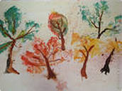
Закончи рисунок, подбери нужные цвета. Что за гриб получился?

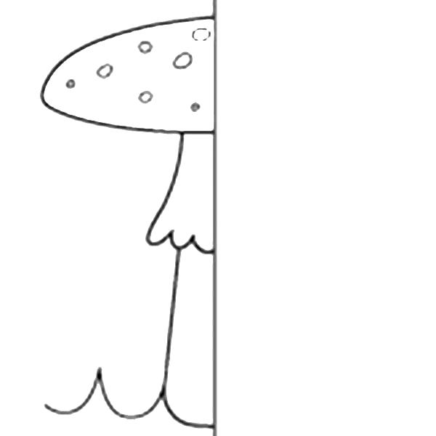
Марина отправилась в лес за грибами, дорисуй для неё съедобные грибы вокруг.
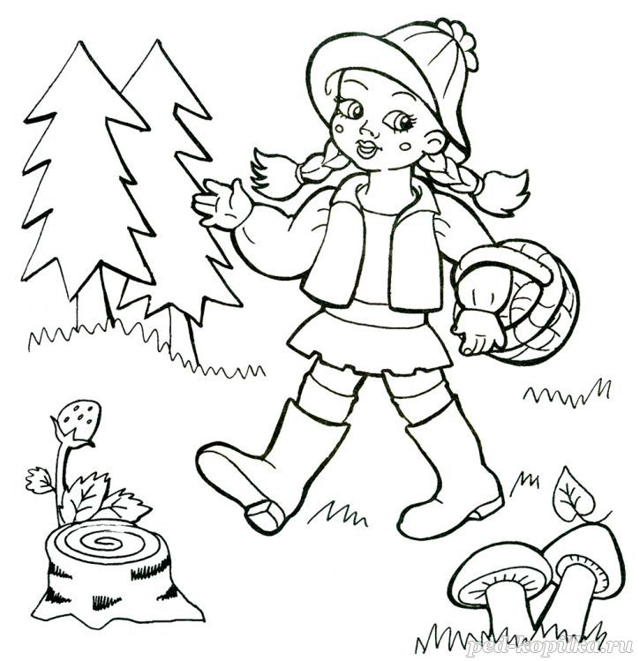
Помоги ежу добораться до корзины с грибами, нарисуй грибы по тропе, которая приведёт его к корзинке.

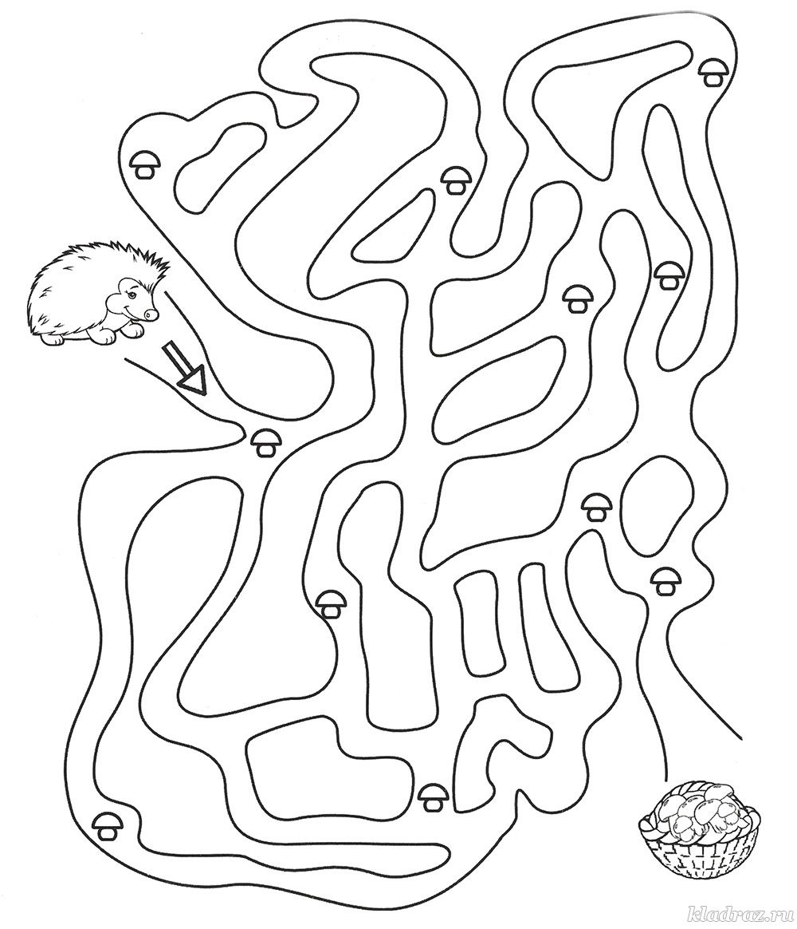
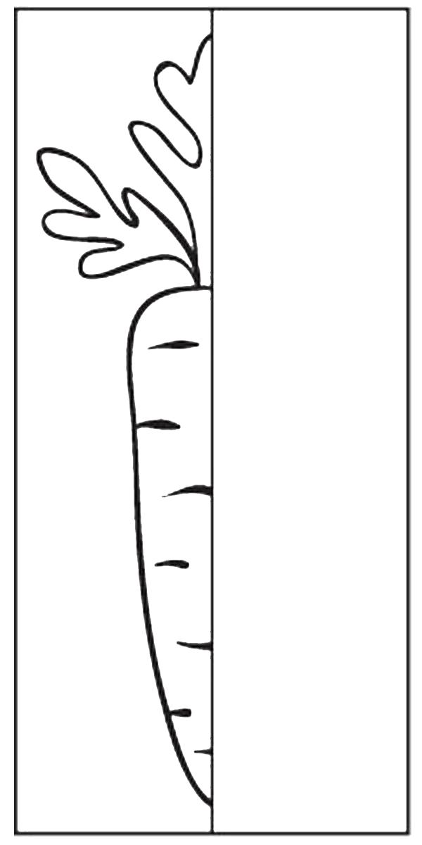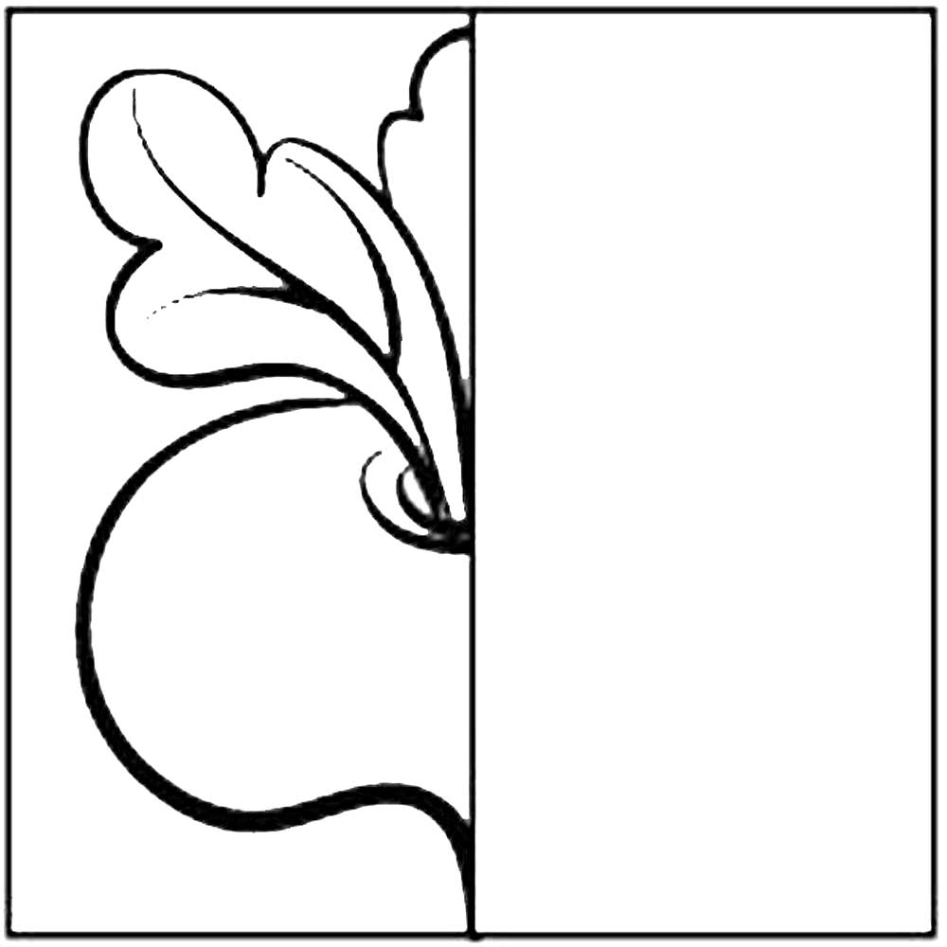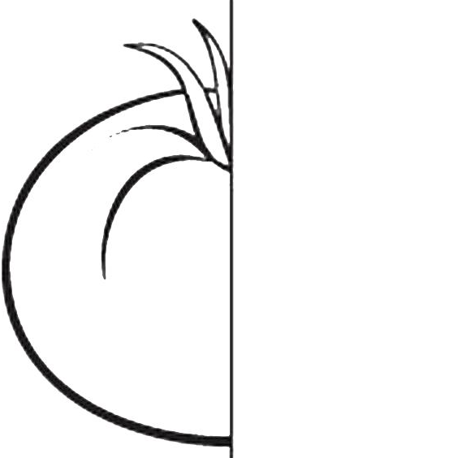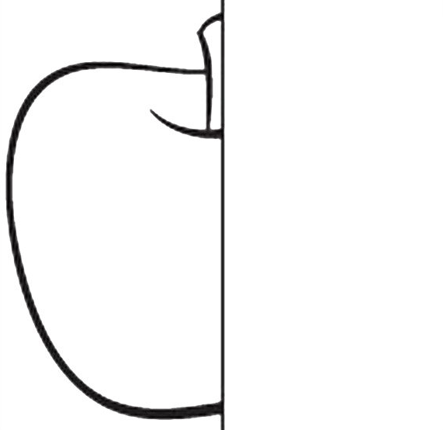
Дорисуй и раскрась!
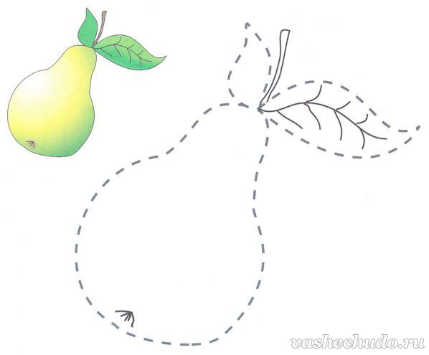
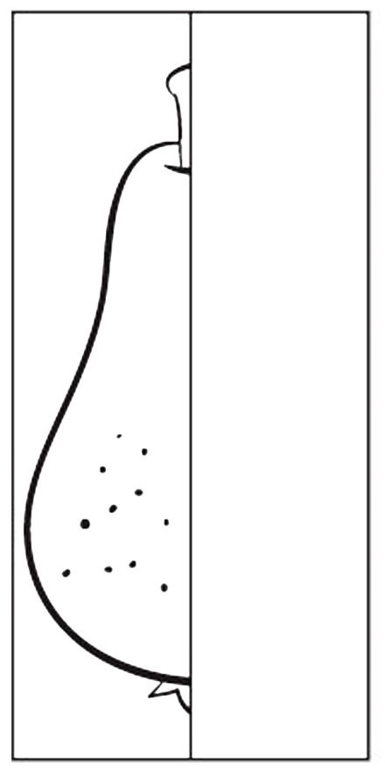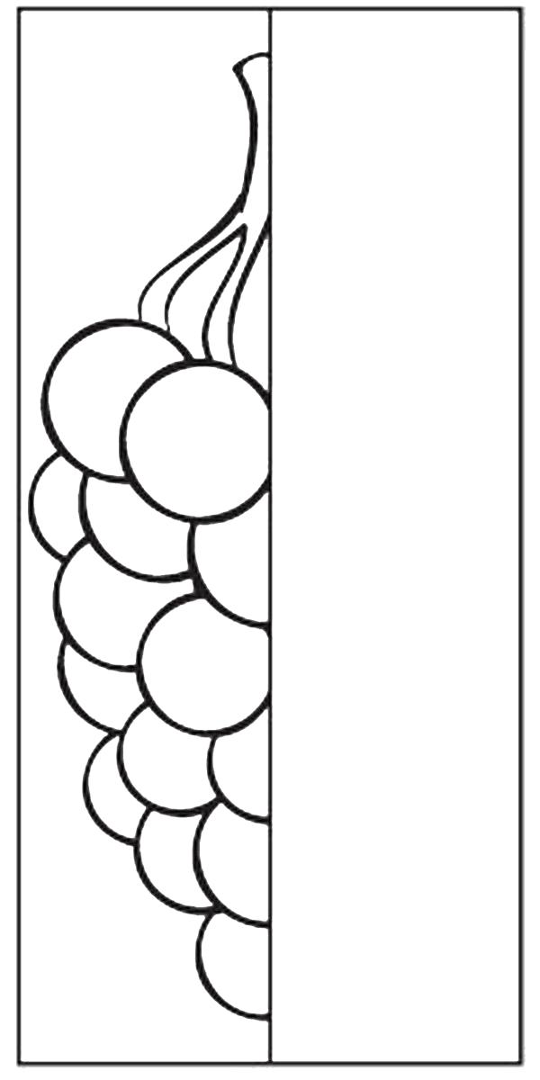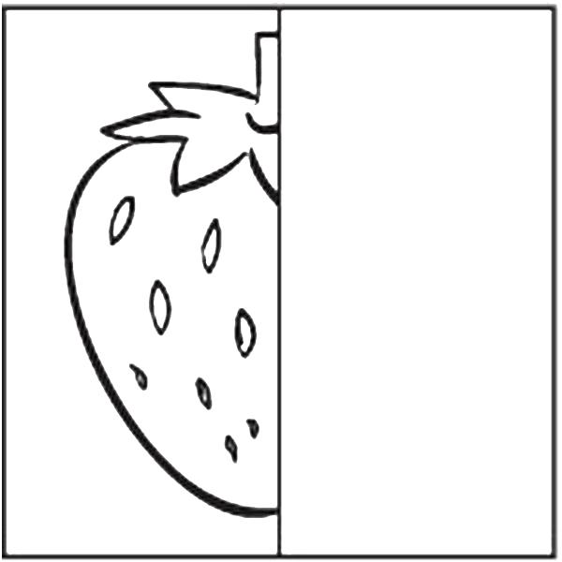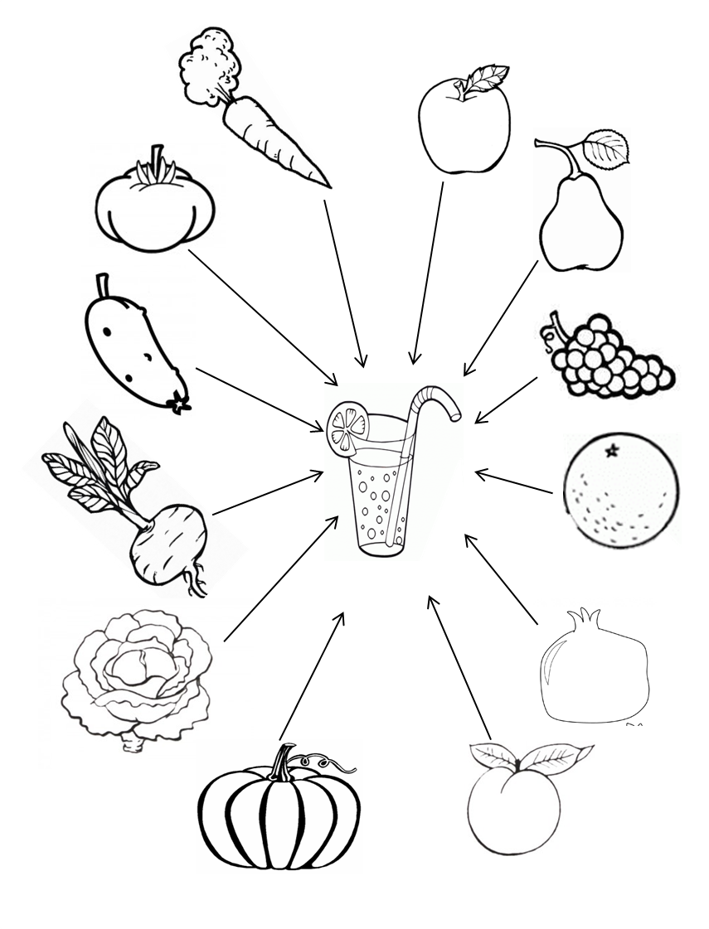
Приготовь на зиму компот из фруктов и ягод. Заполни пустую банку.
Раскрась только то, что необходимо для твоего коктейля. Какого цвета получится коктейль? Раскрась его.
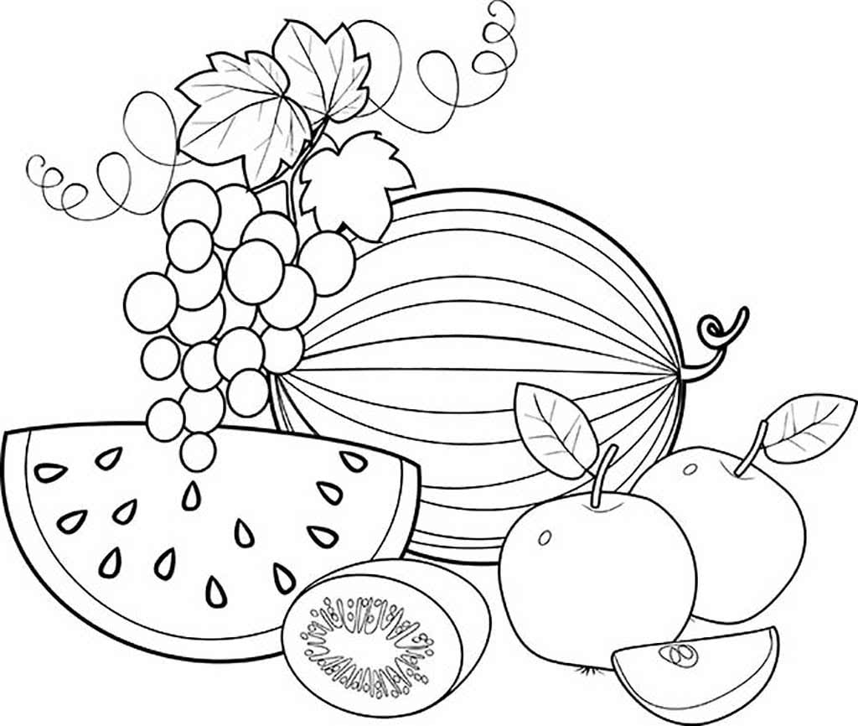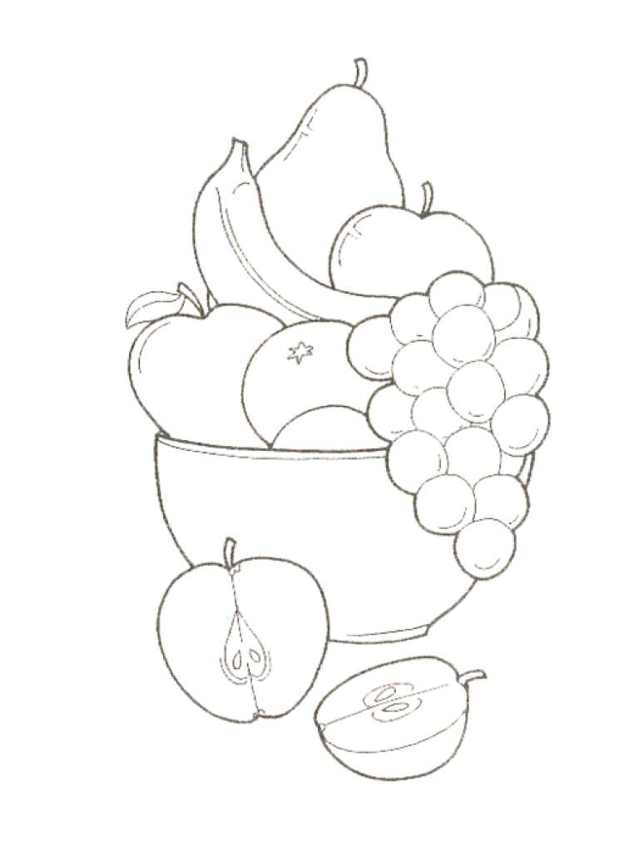
Раскрась натюрморт, используя тёплые цвета.
Раскрась натюрморт, используя разные оттенки тёплых цветов.
Составь свой натюрморт. Заполни вазу фруктами.

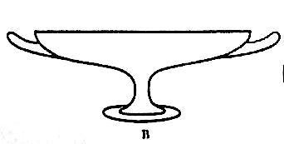

Заполни блюдо овощами. Дополни натюрморт своими деталями.

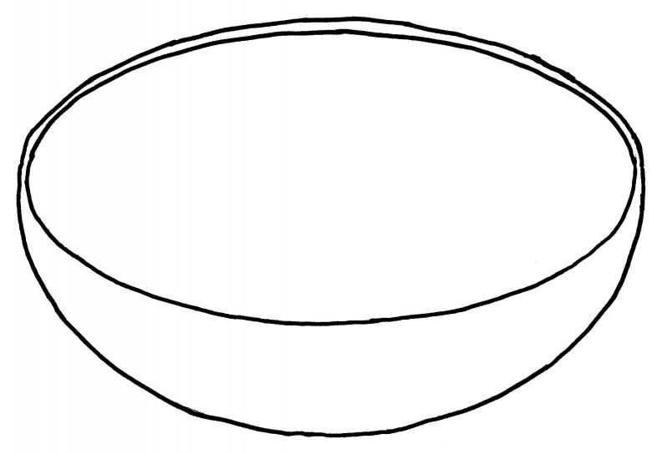
В мире животных

Задания способствуют освоению навыков изображения животных, передавая в рисунке характерные особенности: расположение и форма частей тела, цвет, соблюдая элементарные пропорции между частями.
Рекомендуется использовать при окраске животных тычок жесткой полусухой кистью (опускаем в гуашь кисть и ударяем ею по бумаге, держа кисть вертикально, при работе кисть в воду не опускается, таким образом, заполняется весь лист, контур или шаблон. Получается имитация пушистой или колючей поверхности).

Загадки (нарисуй отгадку)

Он зимой в берлоге спит,
Потихонечку храпит,
А проснётся, ну реветь,
Как зовут его — …(Медведь)

Догадайтесь, кто же это?
В шубку рыжую одета.
И не рыба, и не птица.
Это — хитрая…(Лисица)

Любит красную морковку,
Грызёт капусту очень ловко,
Скачет он то тут, то там,
По лесам и по полям,
Серый, белый и косой,
Кто скажите он такой — …(Заяц)

У него иголочки,
Как в лесу на елочке.
Зверя лучше не тревожь!
Он колючий. Это…(Ёж)

Девочка на дереве
Орешки все грызет.
Зернышки на зиму
В дупло кладет.
Всем знакома девочка?
Ясно! Это — …(Белочка)

До чего большая кошка!
Поиграть бы с ней немножко.
Но мне стало не до игр,
Как узнал, что это…(Тигр)

За горами, за полями,
За дремучими лесами
Хищник-ворище
Ночами рыщет,
Добычу ищет,
Зубами — щёлк…
Кто это? (Волк)

Среди зверей кто самый главный? Храбрый, с гривою шикарной,
Он не привык скрывать свой гнев,
Зверей он царь, свирепый… (Лев)
Ростом он с большую башню,
Но ничуточки не страшный.
Добродушен и силён
Африканский Чудо — … (Слон)
В жаркой Африке гуляет,
Длинной шеей удивляет,
Сам высокий, будто шкаф,
Жёлтый, в пятнышках… (Жираф)
В Антарктиде кто не знает
Птицу ту, что не летает,
Что ныряет в море с льдин!
Ах, да это же… (Пингвин)
Взобралась на пальму ловко.
Ради вкусного банана.
И дразнится. Вот плутовка.
Хулиганка … (Обезьянка)

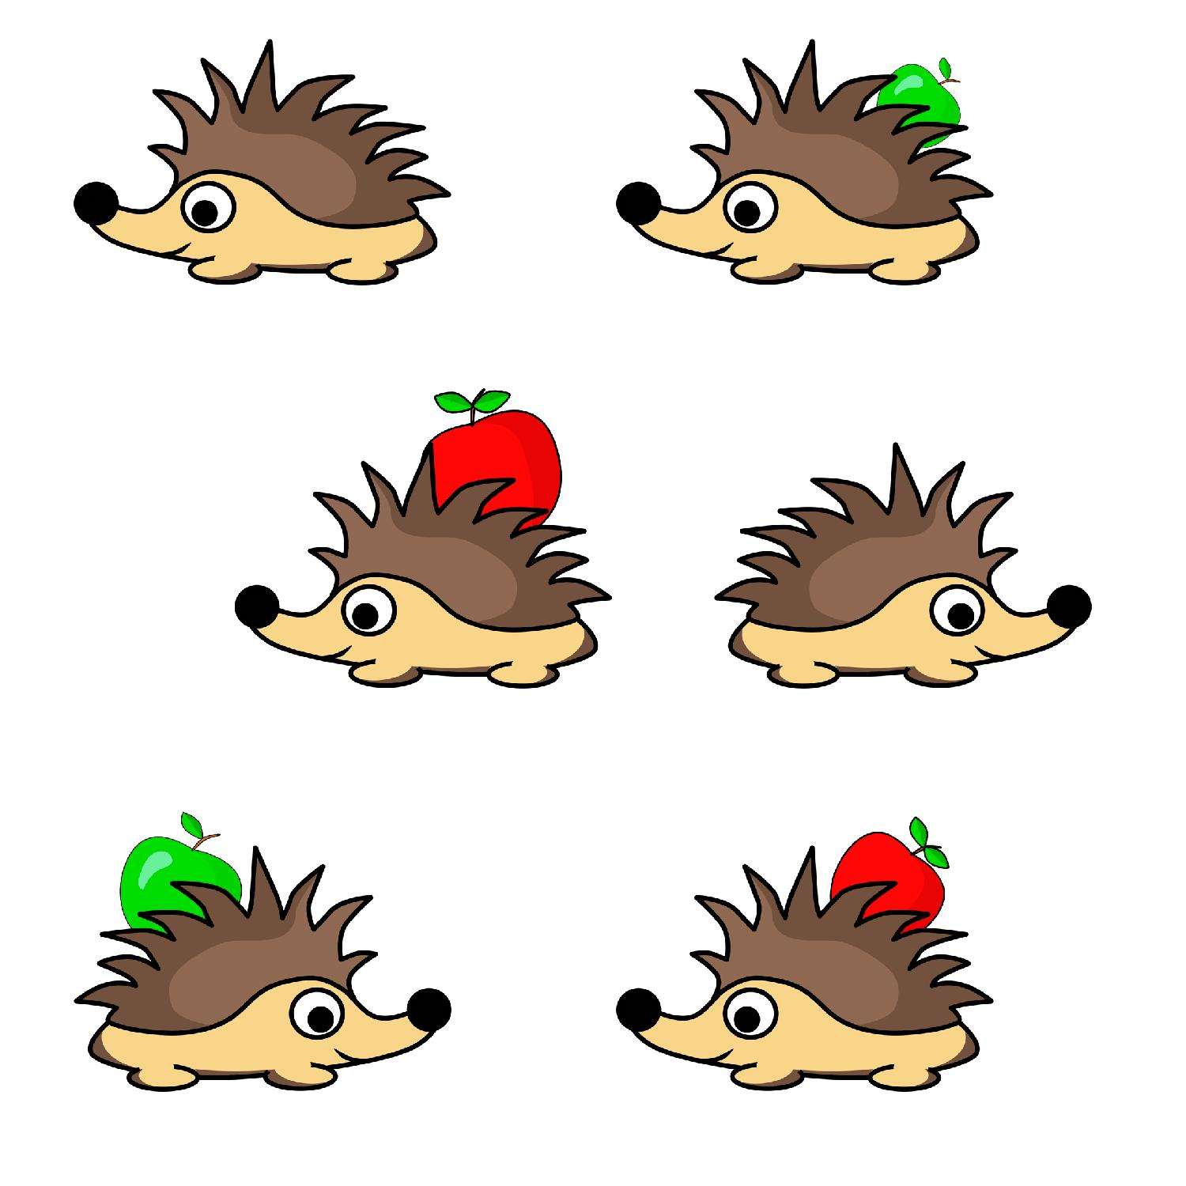
Нарисуй ежам запасы на зиму и тропинку, по, которым они доберутся домой

Нарисуй ежу колючки разными способами: карандашом, фломастером, кистью или смятой бумагой ( мнём в руках бумагу, пока она не станет мягкой, затем скатываем из неё шарик (размеры его могут быть различными), после этого прижимаем смятую бумагу к штемпельной подушке с краской и наносим оттиск на бумагу). Дополни рисунок, чтобы ёж оказался в лесу, где много вкусного для его пропитания.

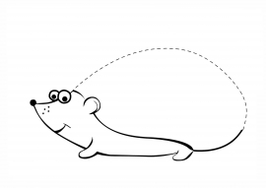
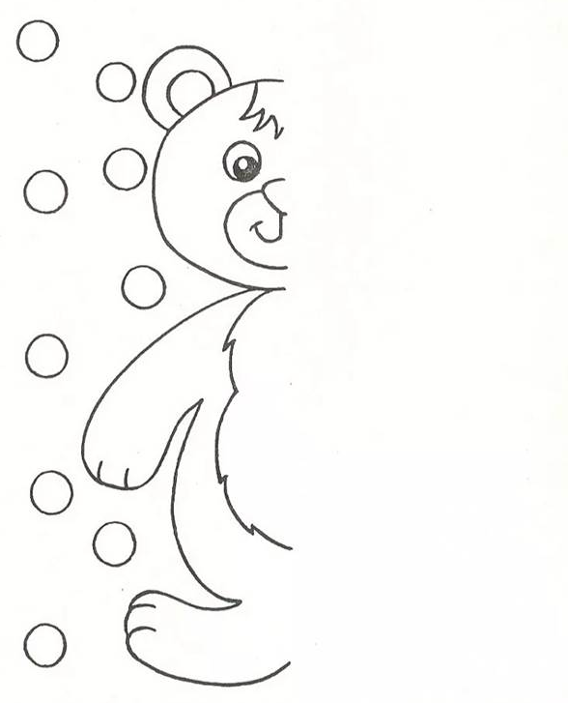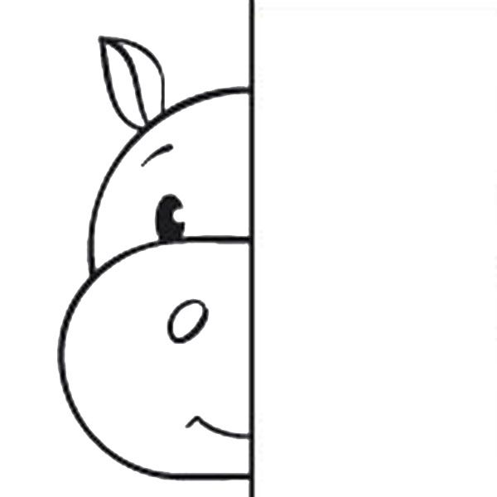

Закончи рисунок, подари и нарисуй Мишке его любимое угощение!

Закончи рисунки и подбери нужные цвета окраски. Кто получился?
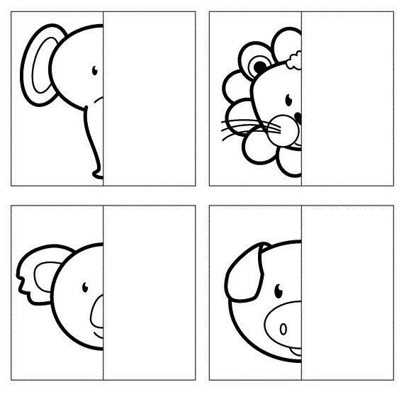
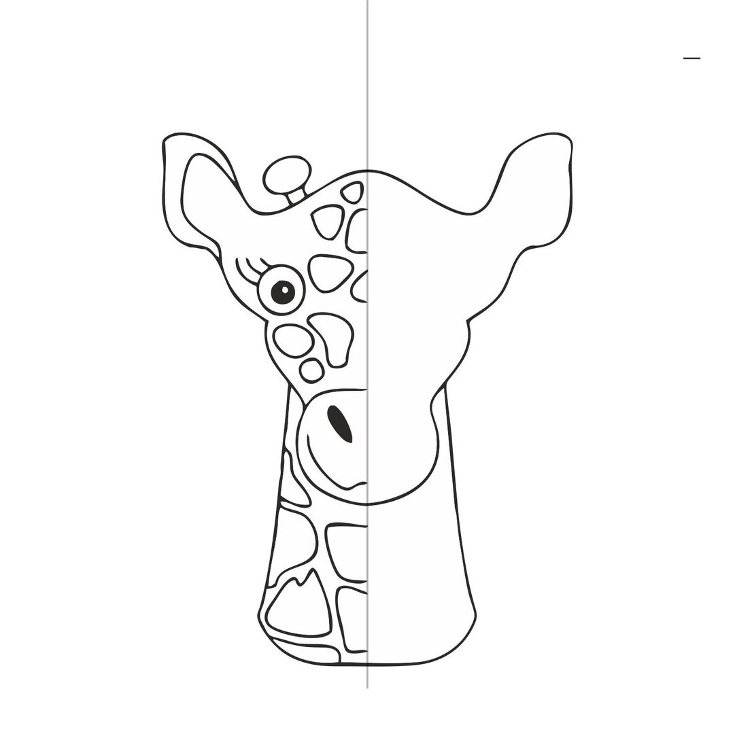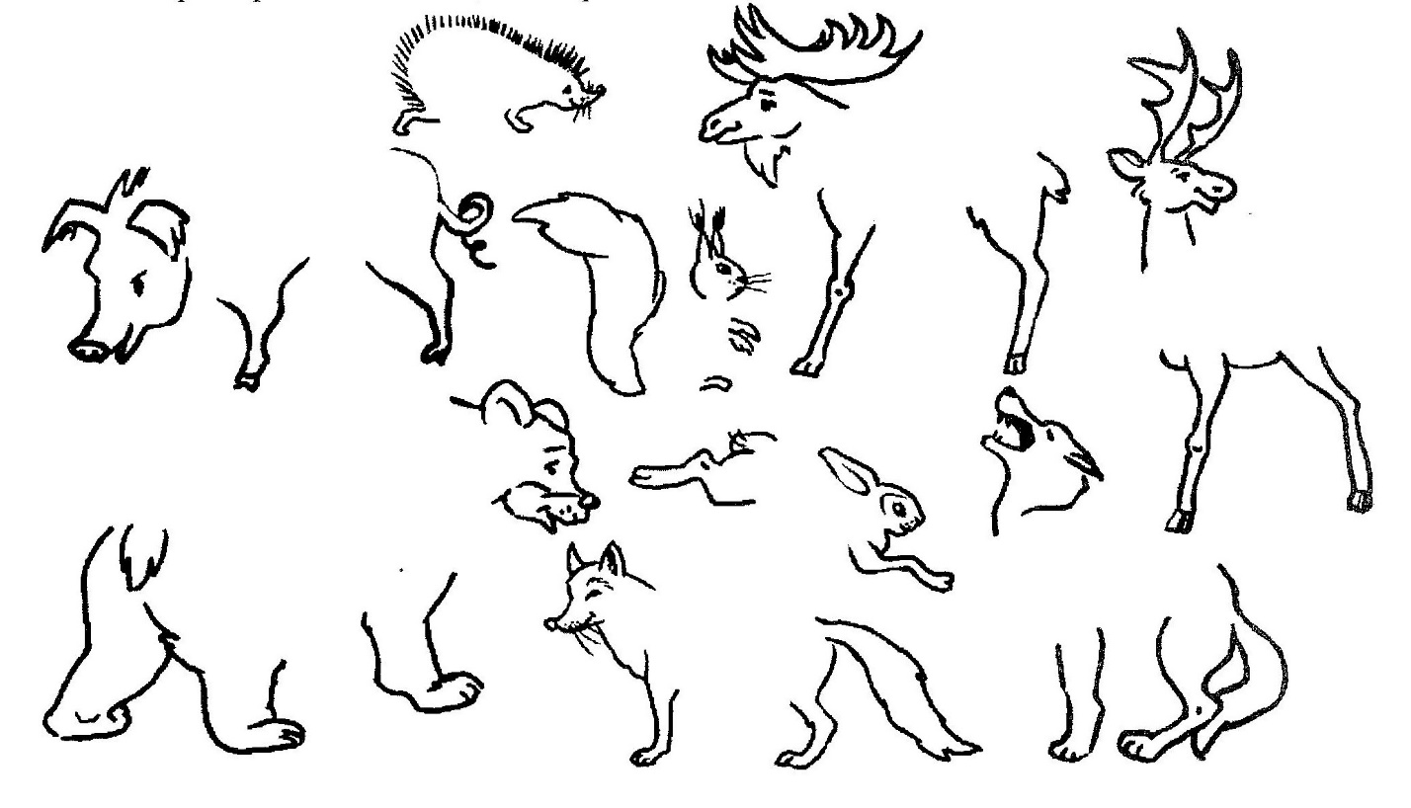
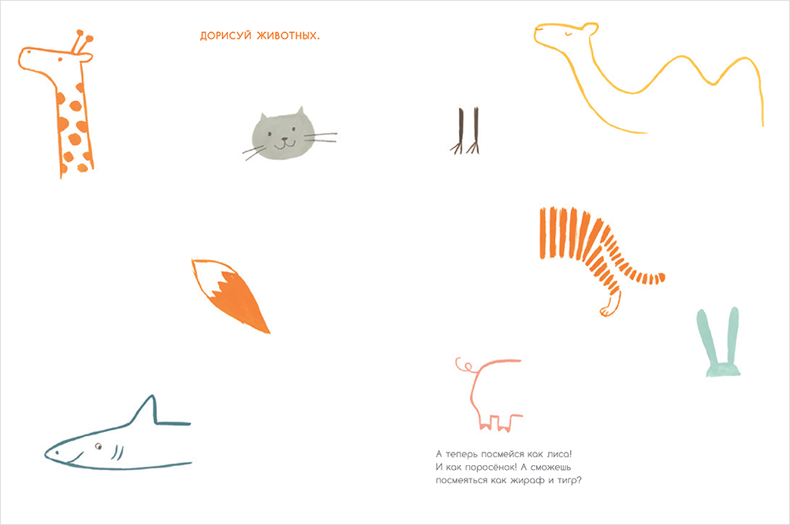

Наши питомцы

Задания способствуют формированию навыков изображения кошки, собаки, передавая в рисунке характерные особенности: расположение и форма частей тела, цвет, элементарные пропорции между частями. А также воспитывать внимание и заботливое отношение к домашним животным.

Загадки (нарисуй отгадку)
Мягкие лапки, а в лапках царапки. ( Кошка)

Этот зверь живёт лишь дома,
С этим зверем все знакомы.
У него усищи-спицы,
Он мурлычет, он поёт,
Только мыться он боится.
Угадали? Это… (Кот)

На цепи она сидит,
Дом хозяйский сторожит.
Если кто-то вдруг идёт,
Звонким лаем знать даёт. (Собака)
Дорисуй мордочку кошке. Сделай кошку пушистой. Нарисуй подарки для ухода за питомцем.
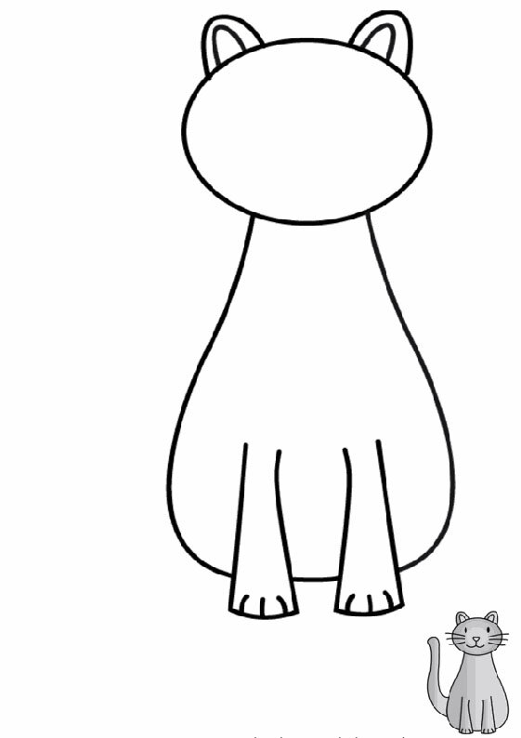
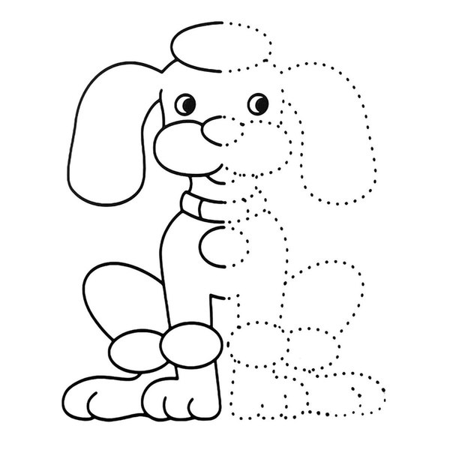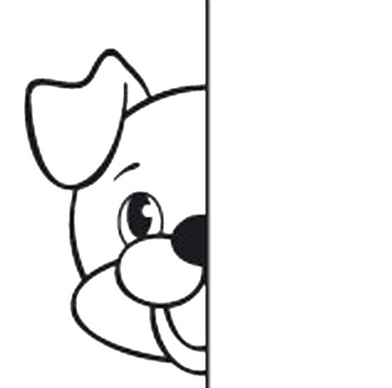
Закончи рисунок. Нарисуй подарки для ухода за питомцем.
Дорисуй морду собаки.
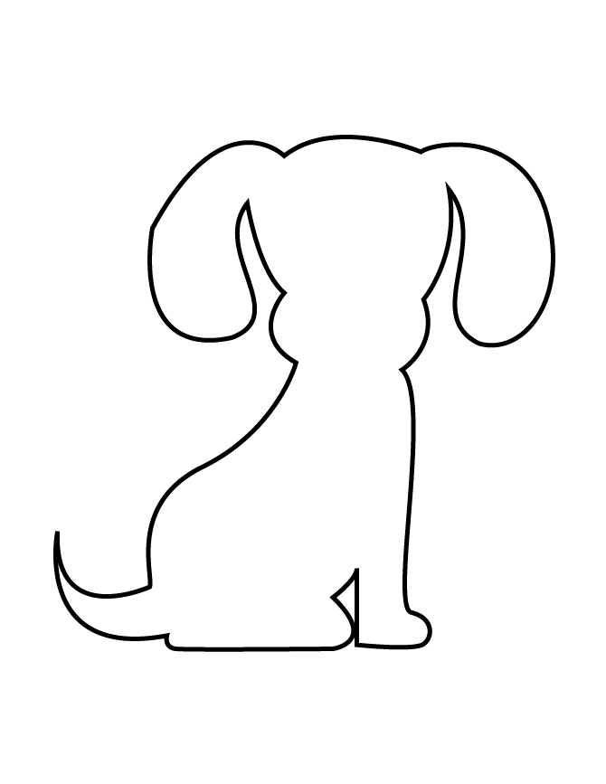
Дорисуй мордочкуи окраску собаке.
Нарисуй подарки для ухода за питомцем.
Подводный мир

Задания способствуют освоению навыков изображения морских обитателей, передавая в рисунке характерные особенности: расположение и форма частей тела, цвет, создавая композицию подводного мира.
Можно предложить детям обвести свою ладонь с раскрытыми пальцами, дорисовать какие-нибудь детали и превратить обычное изображение ладони в необычный рисунок. Фантазия ребенка позволит превратить эти контуры в веселые рисунки: в осьминога, морского ежа, птицу с большим клювом, разных рыб и т. д.

Загадки (нарисуй отгадку)

Эта рыба — хищник злой,
Всех проглотит с головой.
Зубы показав, зевнула
И ушла на дно… (Акула)
И Может рыба-великан
Над водой пускать фонтан.
Кто же этим знаменит?
Житель океана — … (Кит)
Он в море многих поумней.
Сейчас он спит среди камней.
Днем прятаться приходится,
А по ночам охотится.
Поджал все восемь длинных ног…
Ты знаешь это … (Осьминог)
Стая по морю плывёт,
Звук чудесный издаёт,
Любознательны, игривы,
С плавниками, но не рыбы! (Дельфины)
Плавает прозрачный зонтик.
«Обожгу! — грозит. — Не троньте!»
Лапки у нее и пузо.
Как зовут ее? (Медуза)
В тихой заводи живёт,
Ходит задом наперёд,
И на дне среди коряг
Всё мечтает свистнуть … (Рак)
Стая птиц, красивых, белых,
Очень шумных, слишком смелых.
Провожают наш баркас,
Угощенья ждут от нас. (Чайки)
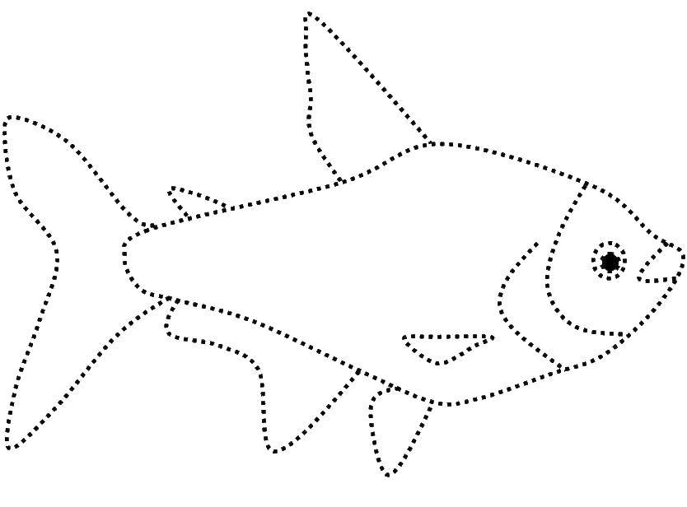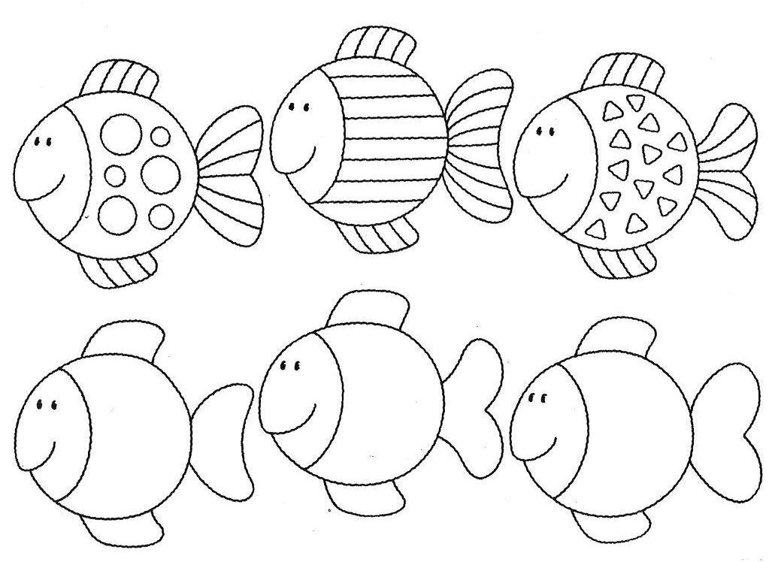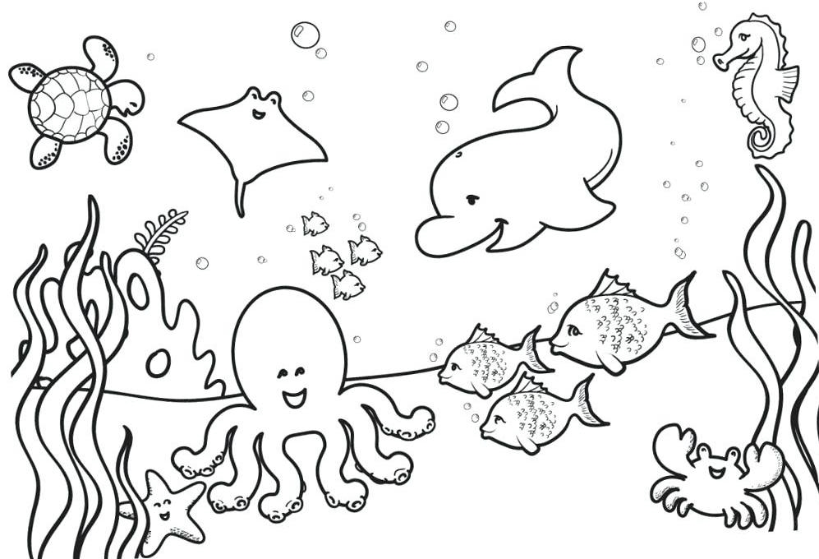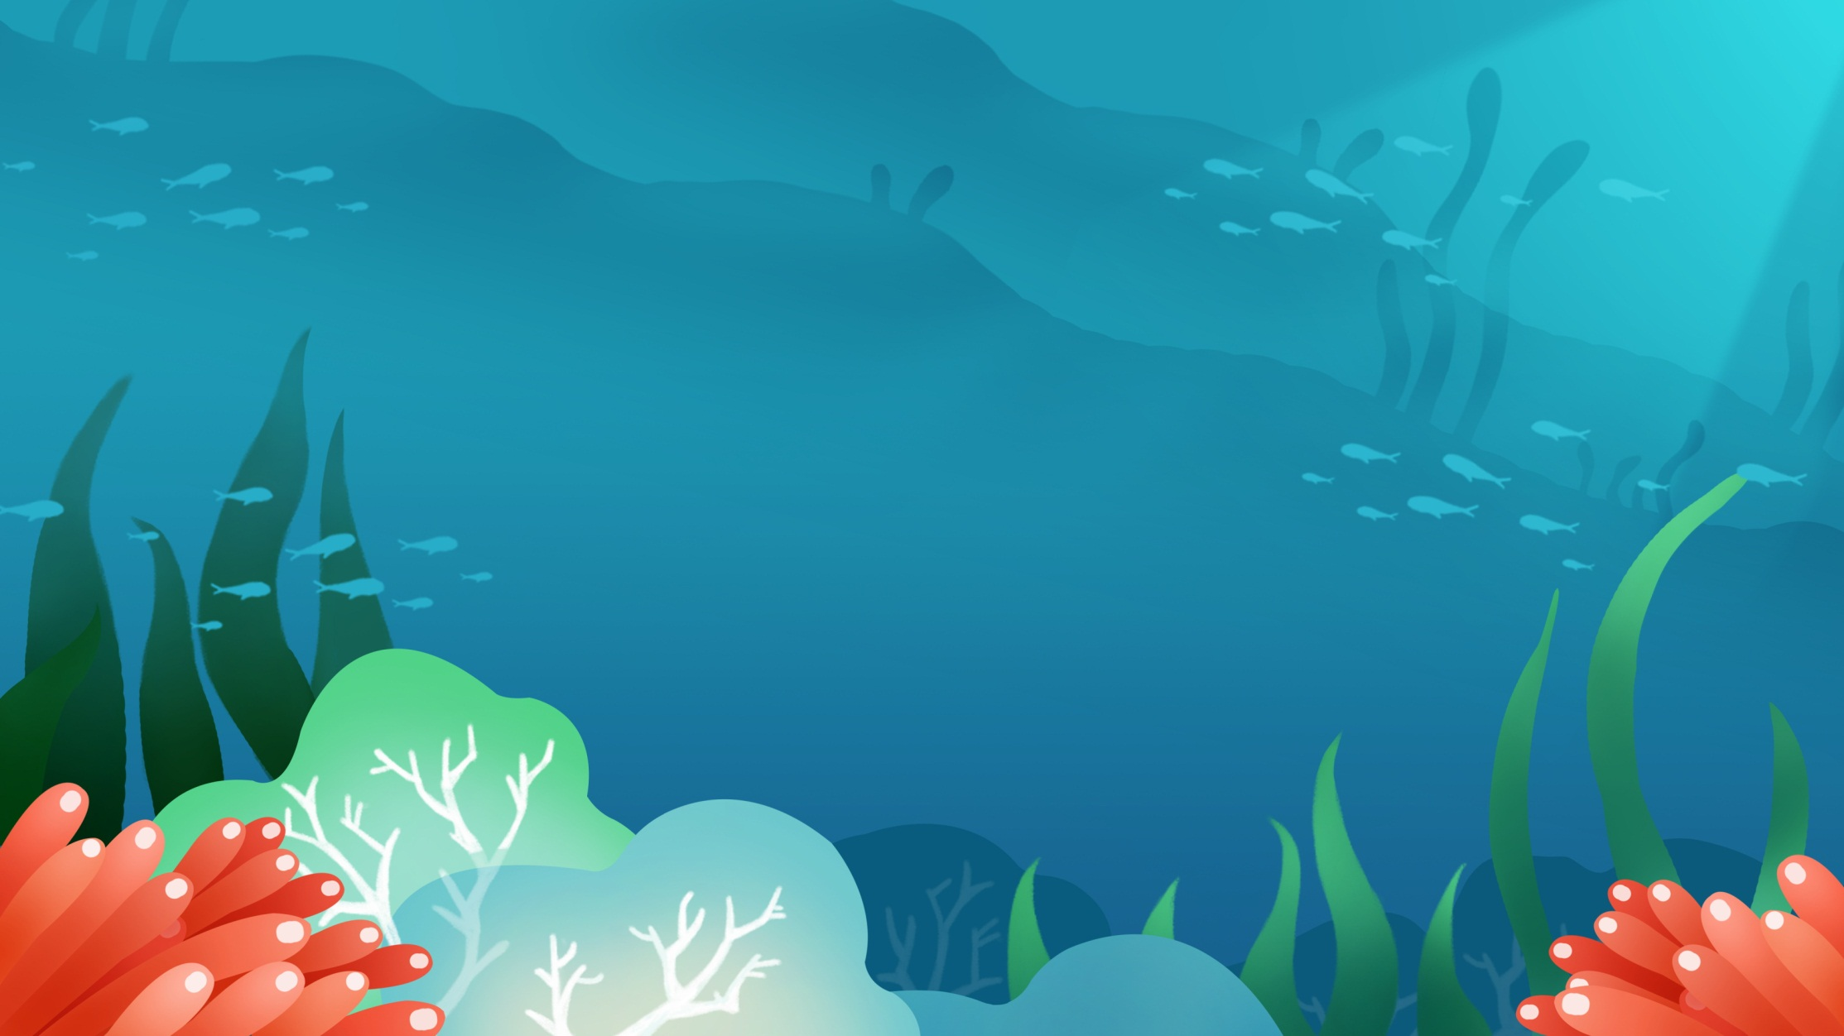
Укрась рыбу геометрическими узорами. И создай морское дно с волнами и с водорослями.
Укрась всех рыбок по-разному, используя контрастные цвета и разнообразные узоры.
Закрась восковыми мелками все объекты рисунка, не выходя за их контур, а фон сделай акварельными красками.
Это морское дно ждёт своих обитателей. С помощью пластилинографии создай их (разогрей пластилин в руках и размазывай его пальцем, создавая фигуры).
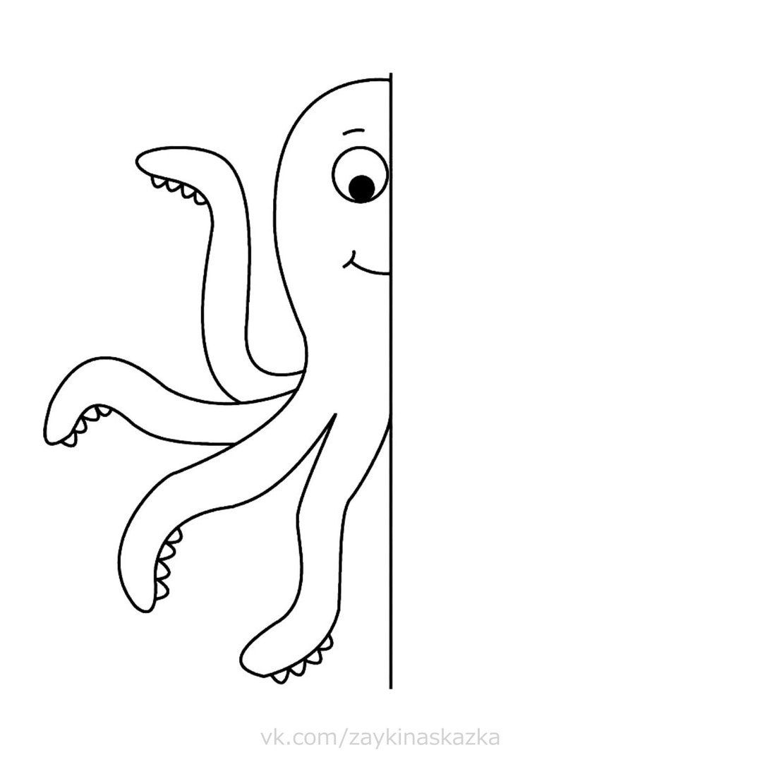
Дорисуй осьминога и раскрась морское дно.
Здравствуй, гостья–зима!

Развивать творческое воображение, инициативность, самостоятельность, чувство ритма и композиции в создании зимнего пейзажа и новогоднего рисунка. Вносить дополнения для достижения большей выразительности создаваемого образа зимы.

Загадки (нарисуй отгадку)

После осени пришла.
И сугробы намела. (Зима)

По тропинкам, по дорожкам
Кто идет на снежных ножках?
Кто способен на уловки,
Носик у него морковка?
По весне растает вмиг
Это белый… (Снеговик)

С неба падают зимою
И кружатся над землею
Легкие пушинки,
Белые … (Снежинки)

На Новый год ей каждый рад,
Хотя колюч её наряд. (Ёлка)

Кто раскрасил щеки детям
В красный цвет зимой,
не летом?
А кто щиплет их за нос?
Угадали? (Дед Мороз)

Он приходит в зимний вечер
Зажигать на елке свечи.
Бородой седой оброс,
Кто же это? (Дед Мороз)

Я прихожу с подарками,
Блещу огнями яркими,
Нарядная, забавная,
На Новый год я — главная! (Ёлка)

Встанет елочка в углу
У окошка на полу.
А на елке до макушки
Разноцветные… (Игрушки)

Он живет совсем немного,
А сейчас ждет у порога.
Кто в двенадцать к нам войдет?
Ну конечно… (Новый год)

К детям в гости Дед Мороз
Внучку на санях привез.
Снежная фигурка —
К нам придет… (Снегурка)

Целый год лежал на полке,
А теперь висит на елке.
Это не фонарик,
А стеклянный… (Шарик)

Быстро огоньки мигают,
Сверху вниз перебегают.
Эта дружная команда
Называется… (Гирлянда) *

На красавице лесной
Золотится дождь волной —
С серебристого шнура
Вниз свисает… (Мишура)

Она в серебро
С жемчугами одета –
Волшебная внучка
Волшебного деда. (Снегурочка)

Дорисуй половинки снежинок.
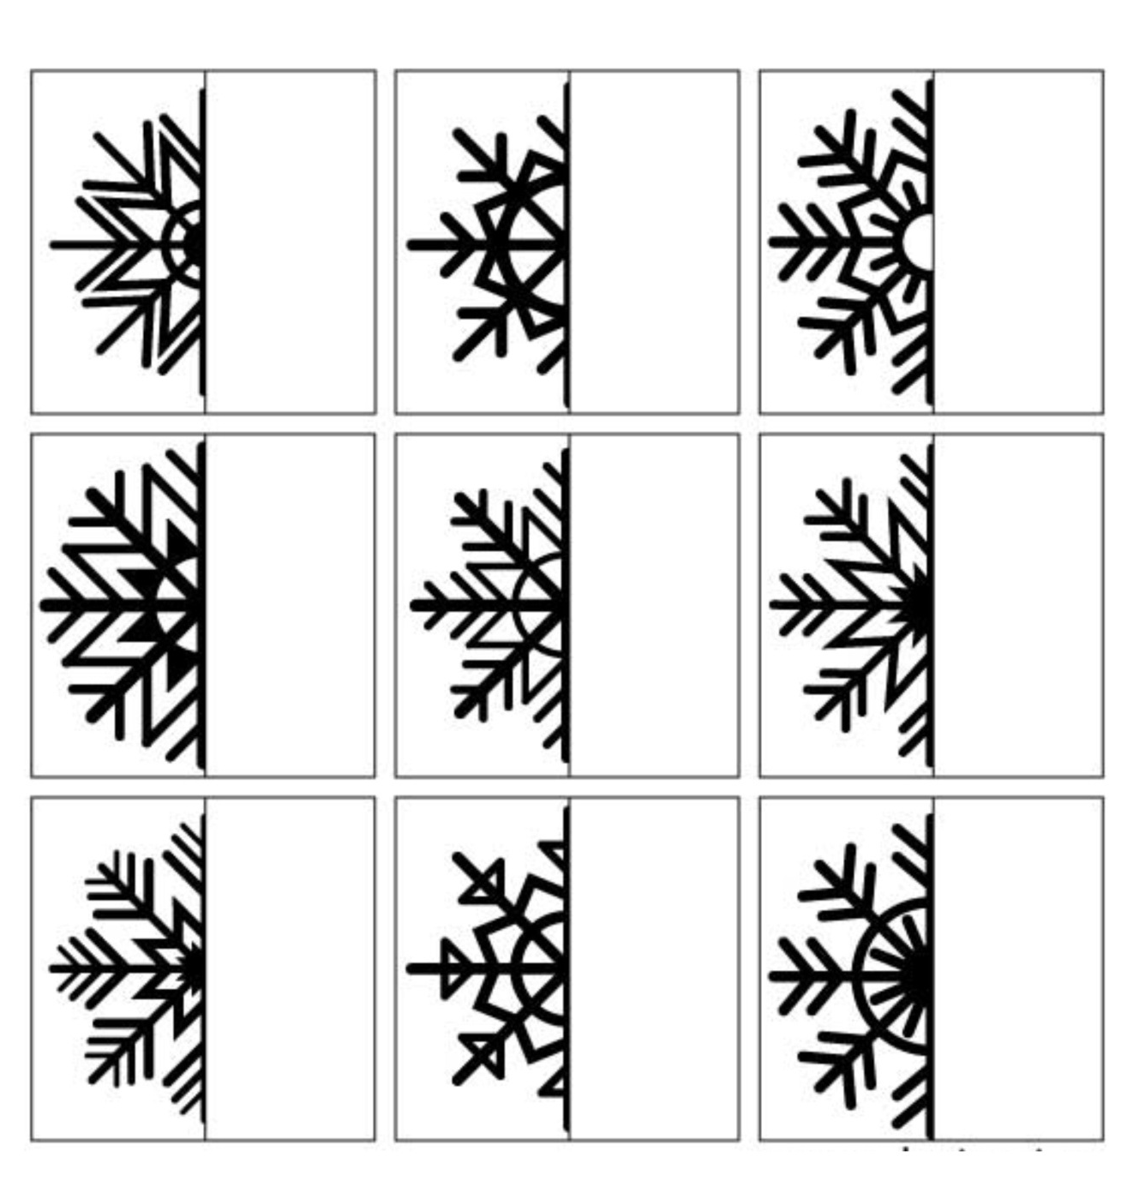

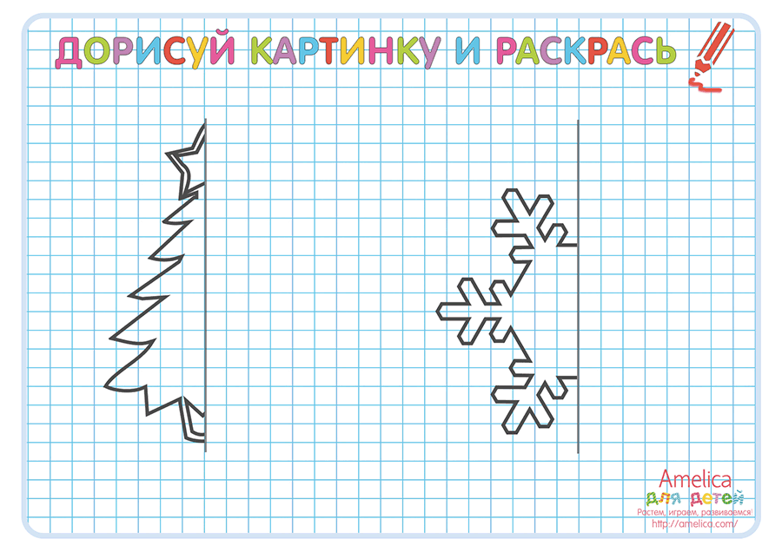
Дорисуй картинку и раскрась.
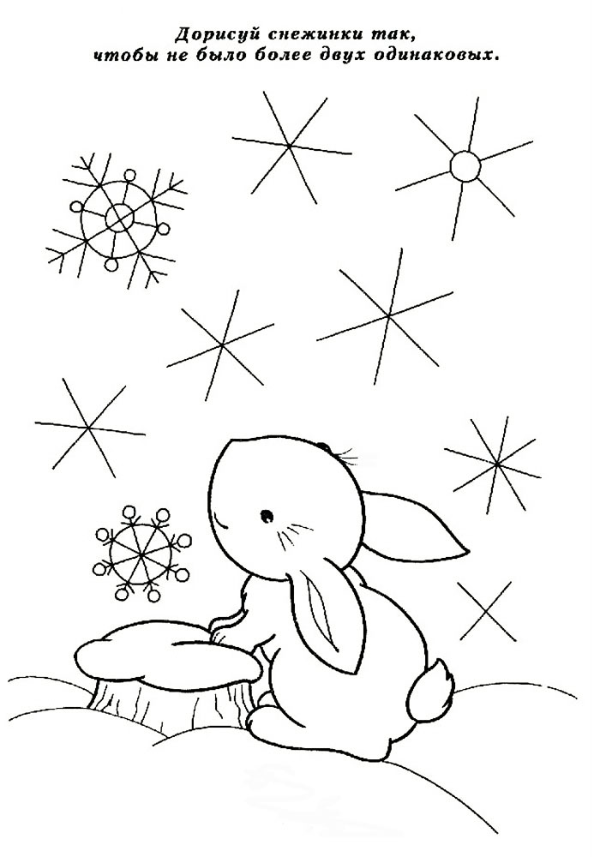
Дорисуй снежинки, чтобы не было двух одинаковых.
И придумай свои снежинки, меньше этих размером.
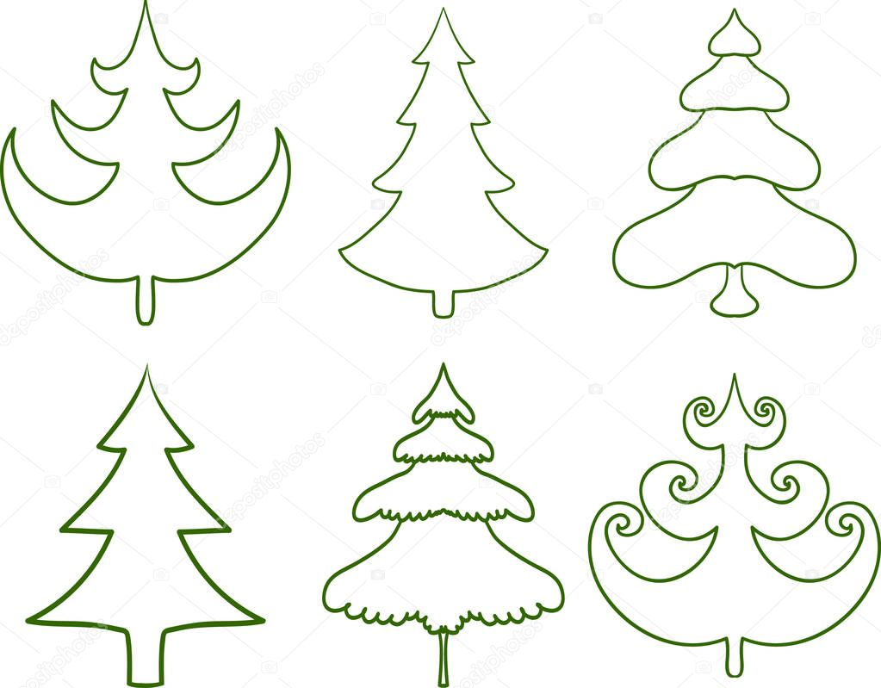
Укрась ёлки новогодними игрушками.
Игрушки нарисуй восковыми мелками, а ёлку раскрась акварельной краской, не выходя за контур.
Дорисуй ёлочки, используя разные оттенки зелёного цвета.

Дорисуй Снегурочке лицо и придумай ей нарядное платье.
Раскрась холодными цветами.

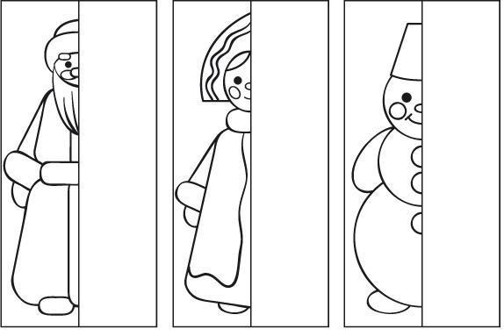
Дорисуй и раскрась.
Цветочная полянка
Задания помогут закрепить знания о многообразии цветов и насекомых, подбору цветовой гаммы красок использования разных изобразительных способов.
Техника «Монотипия»

Лист белой бумаги нужно согнуть и разогнуть пополам. Поставить на линии сгиба 2-3 разноцветных пятна гуаши. Сложить лист пополам и провести пальцем от центра к краям. Открываем лист и получаем цветочек! После высыхания фломастером остается дорисовывать мелкие детали.
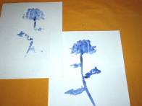

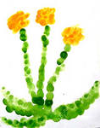
Рисование пальчиками, ватными палочками
Опускаем в гуашь пальчик или ватную палочку и наносим точки, пятнышки на бумагу. На каждый пальчик ил палочку набирается краска разного цвета.

Нарисуй маме цветок.

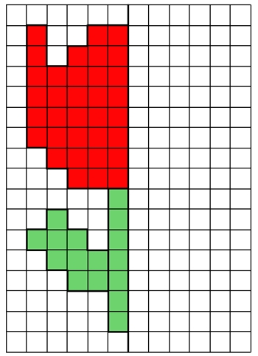

Помоги малышке троллю собрать красивый букет для бабушки.

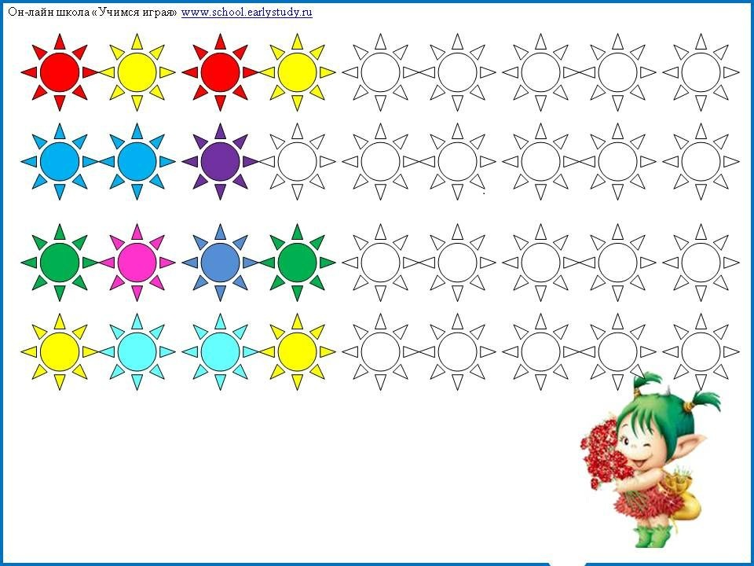

Помоги сделать букет. Дорисуй другие цветы, стебли и листья

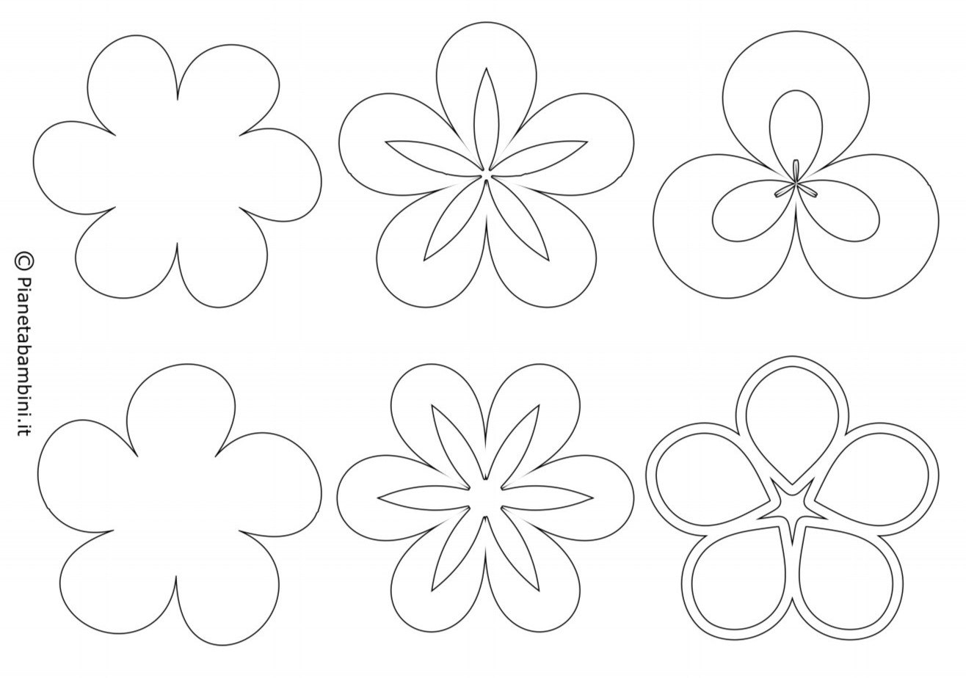
Раскрась цветы оттенками тёплых цветов. Добавь в них узоры. Дорисуй стебли и листья.
Укрась узорами бабочку
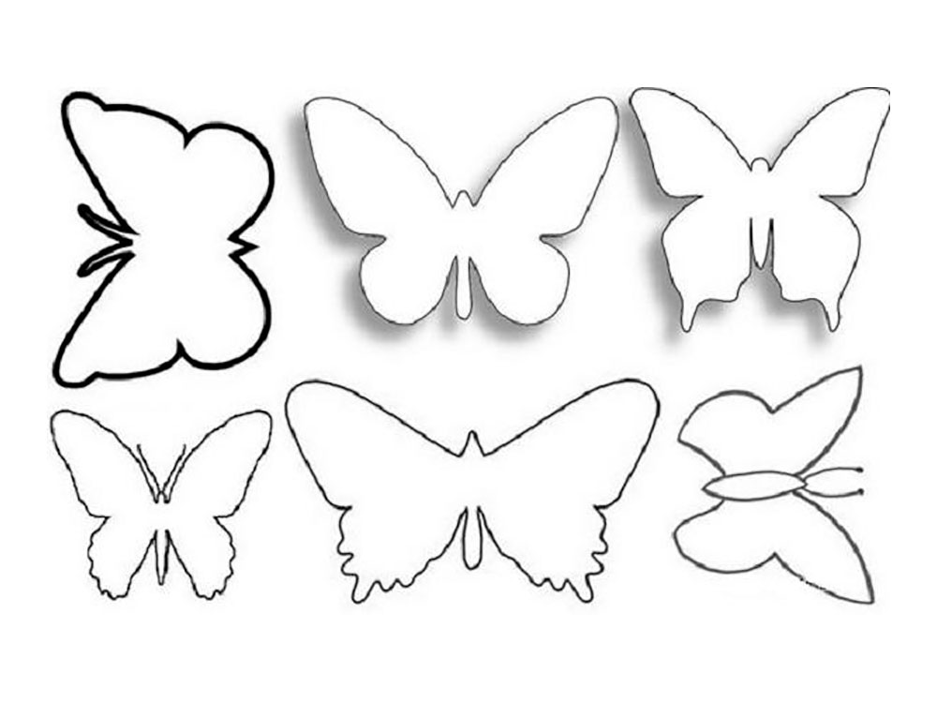

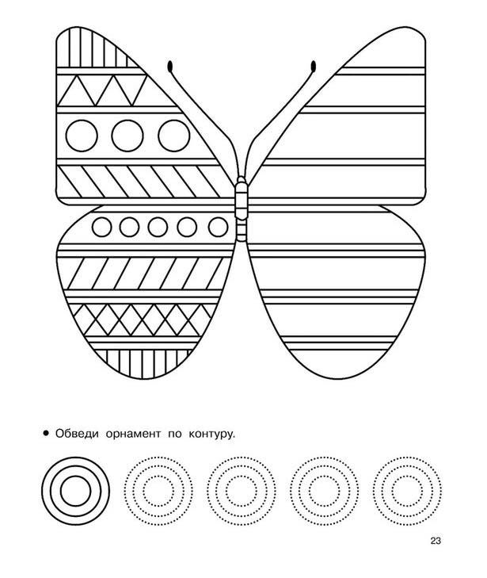
Укрась правое крыло бабочки по образцу левого

Нарисуй букет в вазе

Раскрась букет оттенками холодных цветов
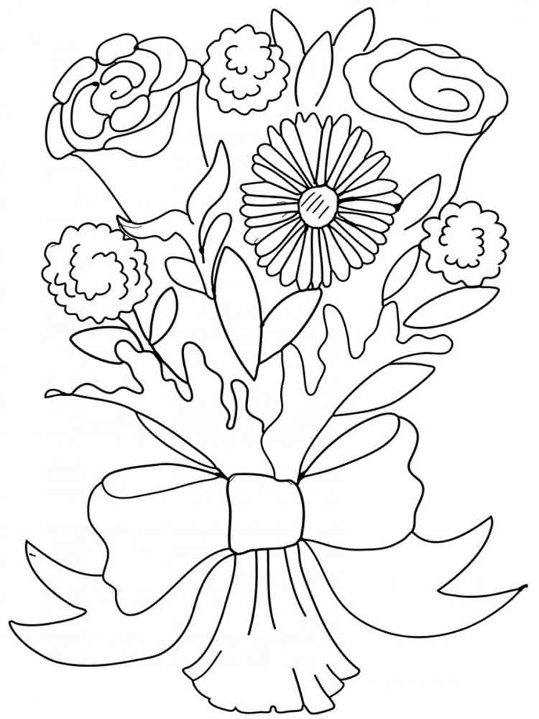
Нарисуй цветочную полянку с насекомыми

